Ứng dụng Blockchain trong chuỗi cung ứng thực phẩm
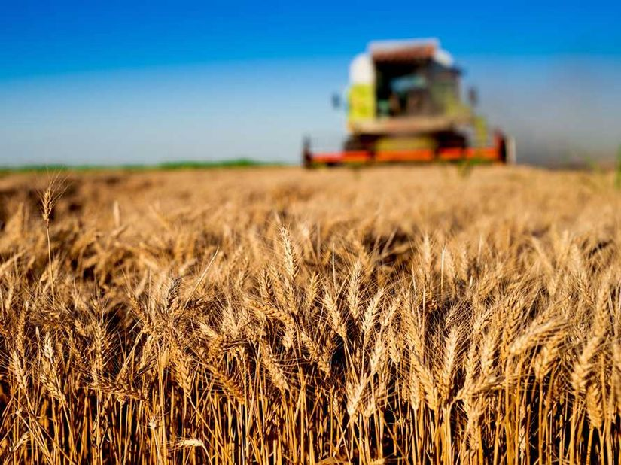Theo dõi chuỗi cung ứng thực phẩm là một phần rất quan trọng để xem nguồn gốc của thực phẩm và quá trình phát triển của nó. Nó là điều cần thiết để đảm bảo rằng thực phẩm cung cấp ra ngoài thị trường là thực phẩm an toàn. Nhưng khi nói đến cách thức chuỗi cung ứng thực phẩm được quản lý hiện nay, nó trở thành thách thức cho các nhà sản xuất thực phẩm và các nhà bán lẻ để xác nhận nguồn gốc của sản phẩm. Với sự ra đời của blockchain, nó đã trở thành một cuộc cách mang bởi nó mang lại sự tin tưởng và minh bạch trong hệ sinh thái chuỗi cung ứng thực phẩm, đảm bảo an toàn thực phẩm cho tất cả mọi người. Dưới đây là giải thích chi tiết về cách thức chuỗi cung ứng thực phẩm blockchain có thể làm giảm gian lận thực phẩm:
Bước 1: Cảm biến IoT tạo dữ liệu hoặc Nông dân lưu trữ dữ liệu
Như đã thảo luận trong trường hợp sử dụng ở trên, canh tác thông minh cho phép các cảm biến tạo ra các thông tin quan trọng liên quan đến các vụ gieo trồng trong các lĩnh vực. Nếu nông dân không sử dụng các phương pháp công nghệ, họ có thể lưu trữ các thông tin cần thiết như chất lượng cây trồng, loại hạt và điều kiện thời tiết mà cây trồng được gieo bằng ứng dụng di động của họ. Dữ liệu được chụp hoặc bằng cách sử dụng cảm biến IoT hoặc bằng tay của nông dân được lưu trong nền tảng lưu trữ phân tán, tức là, IPFS với địa chỉ được lưu trữ trong blockchain.
Bước 2: Phân phối các loại cây trồng đã trưởng thành cho các công ty chế biến thực phẩm
Một khi cây trồng được trồng, các công ty chế biến thực phẩm bắt đầu đấu thầu trên nền tảng đấu thầu. Các loại cây trồng có thể được vận chuyển đến các nhà máy lọc dầu thông qua các phương tiện kích hoạt IoT, thu nhận các điều kiện nhiệt độ theo đó các vật phẩm được lưu giữ và phân phố
Sau khi giá thầu được xác nhận thông qua hợp đồng thông minh, các loại cây trồng trải qua quá trình xử lý và lưu trữ thông tin công ty được ghi lại ở mọi bước của quy trình trên blockchain. Thông tin thu thập được từ các nhà máy lọc dầu có thể giúp người bán buôn hoặc nhà bán lẻ xác nhận xem thực phẩm được giao có chất lượng tốt hay không. Lưu trữ dữ liệu trên blockchain cũng có thể đảm bảo rằng việc tuân thủ đã được đáp ứng ở mọi bước của chuỗi cung ứng thực phẩm.
Bước 3: Cung cấp thực phẩm đã qua chế biến cho người bán sỉ và nhà bán lẻ
Sau khi các mặt hàng thực phẩm hoặc cây trồng được xử lý, người bán buôn và nhà bán lẻ có thể đặt giá thầu cho các sản phẩm mà họ muốn thông qua nền tảng đấu thầu. Tương tự như việc vận chuyển các loại cây trồng đến các nhà máy lọc dầu, các mặt hàng thực phẩm cũng được phân phối cho các nhà bán buôn và bán lẻ trong các phương tiện được IoT kích hoạt.
Blockchain cung cấp truy xuất nguồn gốc trong chuỗi cung ứng, giúp các công ty thực phẩm tiến hành thu hồi thức ăn hoặc điều tra nhanh chóng và liền mạch.
Bước 4: Người tiêu dùng có thể quay trở lại chuỗi cung ứng
Từ chi tiết trang trại về chi tiết vận chuyển, số lô, xử lý thực phẩm và dữ liệu nhà máy, chi tiết hết hạn, nhiệt độ lưu trữ và các chi tiết khác liên quan đến các mặt hàng thực phẩm trong blockchain, người tiêu dùng có thể khám phá mọi thứ bằng cách truy tìm lại chuỗi cung ứng.
Chuỗi cung ứng thực phẩm dựa trên blockchain có thể giúp các bên liên quan khác nhau truy cập thông tin liên quan đến chất lượng của thực phẩm ở mọi giai đoạn.Khi blockchain mang lại sự minh bạch trong hệ sinh thái chuỗi cung ứng thực phẩm, sẽ dễ dàng hơn để tìm ra khi thức ăn và thức ăn bị ô nhiễm như thế nào.
Chúng ta hãy xem xét kiến trúc cho nền tảng đặt giá thầu thời gian thực được xây dựng trên blockchain sẽ cho phép tất cả các bên liên quan đặt giá thầu cho các loại cây trồng và các mặt hàng thực phẩm được chế biến. Kiến trúc bao gồm các hệ thống bắt buộc để đặt thông số đặt giá thầu, tạo chiến dịch, phân phối quảng cáo, đặt giá thầu, phân tích thành công của chiến dịch và lưu trữ kết quả.
Ứng dụng quản lý chiến dịch bao gồm các tính năng như trang tổng quan và báo cáo được lưu trữ trên Google App Engine. Thông tin chiến dịch được tải lên bởi những người dùng khác nhau của hệ thống được lưu trữ trong sổ kế toán blockchain. Khi bất kỳ bên liên quan nào truy cập nội dung trên web bằng PC hoặc các thiết bị khác, yêu cầu vị trí đặt quảng cáo được kích hoạt qua Nhấp đúp hoặc Trao đổi quảng cáo. Trình cân bằng tải nhận yêu cầu giá thầu và chuyển tiếp đến Máy chủ giá thầu nơi các bảng được so khớp để kiểm tra xem giá thầu nào cần trả lại.
Các quảng cáo có thể được lấy và lưu trữ trực tiếp từ Blockchain. Máy chủ Pixel chạy trên cùng Google Compute Engine đáp ứng các yêu cầu quảng cáo. Mô hình hóa và Analytics chạy trên các kết quả quảng cáo và chiến dịch thông qua một loạt các phương pháp. BigQueryis được sử dụng để truy vấn và tải dữ liệu để khám phá tính hiệu quả của chiến dịch. Mặt khác, API dự đoán được sử dụng để triển khai thuật toán học máy cho lịch sử kết quả đặt giá thầu để cải thiện chiến dịch.

